|  |  |  |  |  |  |  |  |  |
| --- | --- | --- | --- | --- | --- | --- | --- | --- |
|  | | |  | | | | | |
| **Сабақ:** әдебиет (үйден оқыту) | | | **Мектеп:** №39 «Қызылөзек» орта мектебі | | | | | |
| **Күні: 4.09.2019 жыл** | | | **Мұғалімнің аты-жөні:** Қуанышова Айдана | | | | | |
| **Сынып: 11** | | | **Қатысқандар: 1** | | |  | | |
| **Сабақтың**  **тақырыбы:** | | | Ахмет Байтұрсынұлы «Маса» жинағы | | | | | |
| **Осы сабақта қол жеткізетін оқу мақсаттары**  **( Оқу бағдарламасына сілтеме)** | | | Ахмет Байтұрсынұлының өмірі мен шығармашылығымен танысады  «Маса» жинағын оқып, талдайды, мазмұнын ашады. | | | | | |
| **Сабақтың мақсаттары** | | | **Оқушы орындай алады:**Ақын шығармаларын талдайд, Шығармашылығы бойынша деректерді сәйкестендіреді және тест тапсырмаларын орындайды | | | | | |
| **Бағалау критерийлері** | | | «Данышпан Аликтің ажалы» шығармасын талдайды  Жауаптарын тиісінше сәйкестендіреді | | | | | |
| **Ойлау деңгейлері** | | | Білу, түсіну, қолдану | | | | | |
| **Тілдік мақсаттар** | | |  | | | | | |
| **Оқушы орындай алады:**  **Пәнге қатысты сөздік қор мен терминдер:** жинақ, мысал, фелетон | | | | | |
| **Диалог құруға/шығарма жазуға арналған пайдалы тіркестер:** шығарма талдау | | | | | |
|  | | | **Талқылауға арналған сұрақтар:**  Ахметтің қандай мысал өлеңдерін білесің? | | | | | |
| **Құндылықтарға баулу** | | | Ұқыптылыққа, сауаттылыққа, белсенділікке, қызығушылыққа баулу | | | | | |
| **Пәнаралық байланыс** | | | **Қазақ тілі** | | | | | |
| **Тақырып бойынша лдыңғы білім** | | | **А.Байтұрсынұлының өмірі мен шығармашылығымен таныс** | | | | | |
| **Жоспар** | | | | | | | | |
| **Сабақтың жоспарланған кезеңдері** | | **Сабақтағы жоспарланған жаттығулар түрлері** | | | | | | **Ресурстар** |
| **Сабақтың басы**  5 минут |  | **Ұйымдастыру кезеңі**. Сәлемдесу  Психологиялық ахуал  **Үй тапсырмасымен жұмыс:Өткен сабаққа шолу**  **Кері байланыс:** Қошемет, қолдау, бағыттау сөздері арқылы бағаланды: *«Жарайсың!», «Керемет!» «Өте жақсы жауап бердің!».*  ***Жаңа сабақ:***  Қазақтың ақыны, әдебиет зерттеуші ғалым, түркітанушы, публицист, педагог, аудармашы, қоғам қайраткері – **Ахмет Байтұрсынұлы** 1872 жылы 5қыркүйектe қазіргі Қостанай облысы, Жангелді ауданы Сарытүбек ауылында дүниеге келген. Қазақ халқының 20 ғасырдың басындағы ұлт-азаттық қозғалысы жетекшілерінің бірі, мемлекет қайраткері, қазақ тіл білімі мен әдебиеттану ғылымдарының негізін салушы ғалым, ұлттық жазудың реформаторы,ағартушы, Алаш-Орда өкіметінің мүшесі.  Атасы Шошақ немересі Ахмет өмірге келгенде ауыл ақсақалдарынан бата алып, азан шақырып атын қойған. Әкесінің інісі [Ерғазы] Ахметті Торғайдағы 2 сыныптық орыс-қазақ мектебіне береді. Оны 1891 жылы бітіріп, Орынбордағы 4 жылдық мектепке оқуға түседі. 1895-1909 жылы Ақтөбе, Қостанай,Қарқаралы уездеріндегі орыс-қазақ мектептерінде оқытушы, Қарқаралы қалалық училищесінде меңгеруші қызметін атқарады. Ол өте кемеңгер ,білімді тұлғаның бірі болған.  **Кері байланыс:** Ахметтің қандай мысал өлеңдерін білесің? | | | | | | (Ақынның портреті) |
| **Сабақтың ортасы**  10минут  10 минут |  | «Данышпан Аликтің ажалы» шығармасында кездесетін кейіпкерлерді белгілеңіз.   |  |  |  | | --- | --- | --- | |  | дұрыс | бұрыс | | Алик |  |  | | Әкесі |  |  | | Әжесі |  |  | | Шал |  |  | | Жылан |  |  |   ***Қалыптастырушы бағалау:***  ***Дескриптор:***   |  | | --- | | *«Данышпан Аликтің ажалы» шығармасын талдайды* | | *Жауаптарын тиісінше сәйкестендіреді* |   **Кері байланыс:** Қошемет, қолдау, бағыттау сөздері арқылы бағаланды: *«Жарайсың!», «Керемет!» «Өте жақсы жауап бердің!».*  ***«Маса» жинағы жайлы видеоролик көрсетіледі***  Сабақ мазмұнына байланысты берілген тест тапсырмаларын орындаңыз.  Тест сұрағын оқып, берілген жауаптардың дұрыс нұсқасын белгілеңіз.  Тестілеудің нәтижесін «Қорытынды беттен» көре аласыз.  А.Байтұрсынұлының туған жерін көрсетіңіз.    А) Павлодар облысы, Баянауыл ауданы, Сарысу ауылы    B) Қостанай облысы, Амангелді ауданы, Сарытұма ауылы    C) Солтүстік Қазақстан облысы, М.Жұмабаев ауданы, Сарыбекет ауылы    D) Қостанай облысы, Жангелдин ауданы, Сарытүбек ауылы  Ішінде түгі болмаса да, тәкаппарлықпен менменсіген мінезді сынға алатын мысалды белгілеңіз.    А) «Егіннің бастары»    B) «Бұлбұл мен есек»    C) «Қартайған арыстан»    D) «Маймыл мен көзілдірік»  «Бесік жырымен» байланысты өлеңін табыңыз.    А) «Бақ»    B) «Анама хат»    C) «Жұртыма»    D) «Жұбату»  «Жарлы бай» мысалының тақырыбын көрсетіңіз.    А) отбасы бірлігі    B) хан қайырымдылығы    C) қанағатсыздықтың ақыры    D) кедейлер өмірі  «Нәбік аты» мысалындағы Нәбіктің образын табыңыз.    А) қайырымды, адал    B) суайт, өтірікші    C) сараң, менмен    D) көреген, білгіш | | | | | | Ноутбук  Тест парақшалары |
| **Сабақтың соңы**  5 минут |  | **Үй тапсырмасы.** Ахмет Байтұрсынұлының 1 өлеңін жаттап келу  **Рефлексия. «ББҮ» әдісі бойынша**   |  |  |  | | --- | --- | --- | | **Білдім** | **Білгім келеді** | **Үйрендім** | |  |  |  | | | | | | | Таратпа қағаздар |
|  | | | | | | | | |
| **Саралау.**  **Сіз қосымша көмек көрсетуді қалай жоспарлайсыз?** | | | | | **Бағалау.**  **Оқушының үйренгенін тексеруді қалай жоспарлайсыз?** | | **Пәнаралық байланыстар, қауіпсіздік және еңбекті қорғау ережелері, денсаулық сақтау.** | |
|  | | | | |  | |  | |
| **Рефлексия** | | | | | | | | |
| **1.Сабақтың мақсаты мен оқу міндеттері орындалды ма?** | | | |  | | | | |
| **2.Бүгін оқушы не үйренді?** | | | |  | | | | |
| **3.Сабақ қалай өтті, қандай деңгейде өтті?** | | | |  | | | | |
| **4.Жоспарланған саралау жақсы іске асты ма? (тапсырмалар сәйкес болды ма?)** | | | |  | | | | |
| **5.Уақытты қалай пайдаландым?** | | | |  | | | | |
| **6.Жоспарыма қандай өзгеріс енгіздім және неге?** | | | |  | | | | |
| **Қорытынды бағалау**  **Қандай екі нәрсе ойдағыдай сәтті шықты. (оқытуды да, оқуды да есепке алыңыз)**  **Қандай екі нәрсені жетілдіру сабақты жақсартар еді? (оқытуды да, оқуды да есепке алыңыз)**  **Осы сабақтың барысында барлық сынып немесе жекелеген оқушылар жөнінде келесі сабағыма қажет болуы мүмкін қандай ақпарат білдім?** | | | | | | | | |

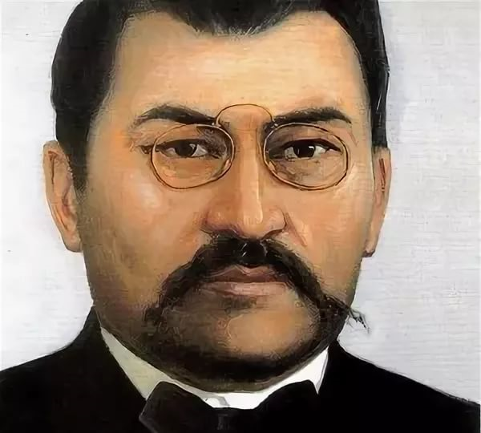

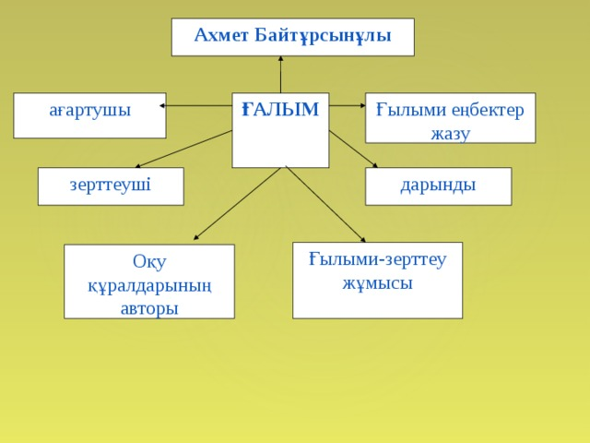



|  |  |  |
| --- | --- | --- |
| **Білдім** | **Білгім келеді** | **Үйрендім** |
|  |  |  |

|  |  |  |
| --- | --- | --- |
| **Білдім** | **Білгім келеді** | **Үйрендім** |
|  |  |  |

